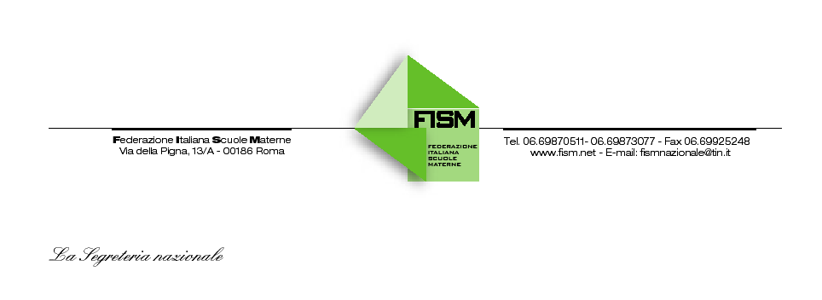

COMUNICATO STAMPA

DAL 14 AL 16 NOVEMBRE A GENOVA LA FISM PARTECIPA AD ABCD CON LABORATORI PER BAMBINI E SEMINARI PER INSEGNANTI E GENITORI. IL 15 NOVEMBRE FISM E RAI RAGAZZI PRESENTERANNO IL PROGRAMMAI MA CHE BEL CASTELLO PRODOTTO DA RAI YOYO IN COLLABORAZIONE CON LA FISM

Roma, 9 novembre 2012 - La Federazione Italiana Scuole Materne (FISM) parteciperà per il terzo anno consecutivo ad ABCD, la principale manifestazione nazionale rivolta al mondo della scuola in programma a Genova dal 14 al 16 novembre.
La Fism – afferma Biancamaria Girardi, referente Fism per ABCD 2012, - sarà presente, tutti i giorni, con due laboratori per bambini della scuola dell’infanzia “Raccontastorie” e “Segni, ritmi …” che avranno come sfondo comune la “comunicazione” vista da due angolazioni diverse e affrontata con linguaggi differenti; il primo basato sulla narrazione, il secondo finalizzato a far acquisire al bambino la consapevolezza di sé e del proprio ritmo interiore, ma entrambi impegnati a promuovere, in ciascun bambino, la motivazione ad apprendere potenziando le proprie abilità e conoscenze.
La partecipazione della Fism ad ABCD – prosegue Biancamaria Girardi - è un’opportunità per fare conoscere l’impegno delle nostre scuole paritarie - diffuse in modo capillare su tutto il territorio nazionale - per migliorare la qualità dell’offerta formativa rispettosa dei ritmi e delle positività di ciascun bambino . Va da sé che tali esigenze devono essere coniugate tenendo conto del cambiamento continuo del contesto sociale e delle necessità delle famiglie. Il modello di riferimento è una scuola attenta alla persona, una scuola “inclusiva” nella quale tutti si sentono accolti e vivono il piacere dello “stare bene a scuola”.
Ai laboratori seguiranno , ogni pomeriggio, workshop e focus group per insegnanti, dirigenti e genitori delle scuole dell’infanzia paritarie, durante i quali verrà fornita l’opportunità per riflettere, confrontarsi su aspetti significativi riguardanti la progettazione, la gestione della sezione, l’individuazione di situazioni problematiche e la capacità di individuare modalità idonee per affrontarle.
In particolare, giovedì 15 novembre alle ore 16.00 Gianfranco Noferi, vicedirettore di Rai Ragazzi e Biancamaria Girardi presenteranno la seconda edizione - la prima è andata in onda nel 2011 in 26 puntate - del programma della Rai “ Ma che bel castello”, nato dalla collaborazione di Fism e Rai YoYo e pensato per i bambini dell’età prescolare .

Ufficio Stampa: tel. 348 2639642 e-mail: ufficiostampa@fism.net

